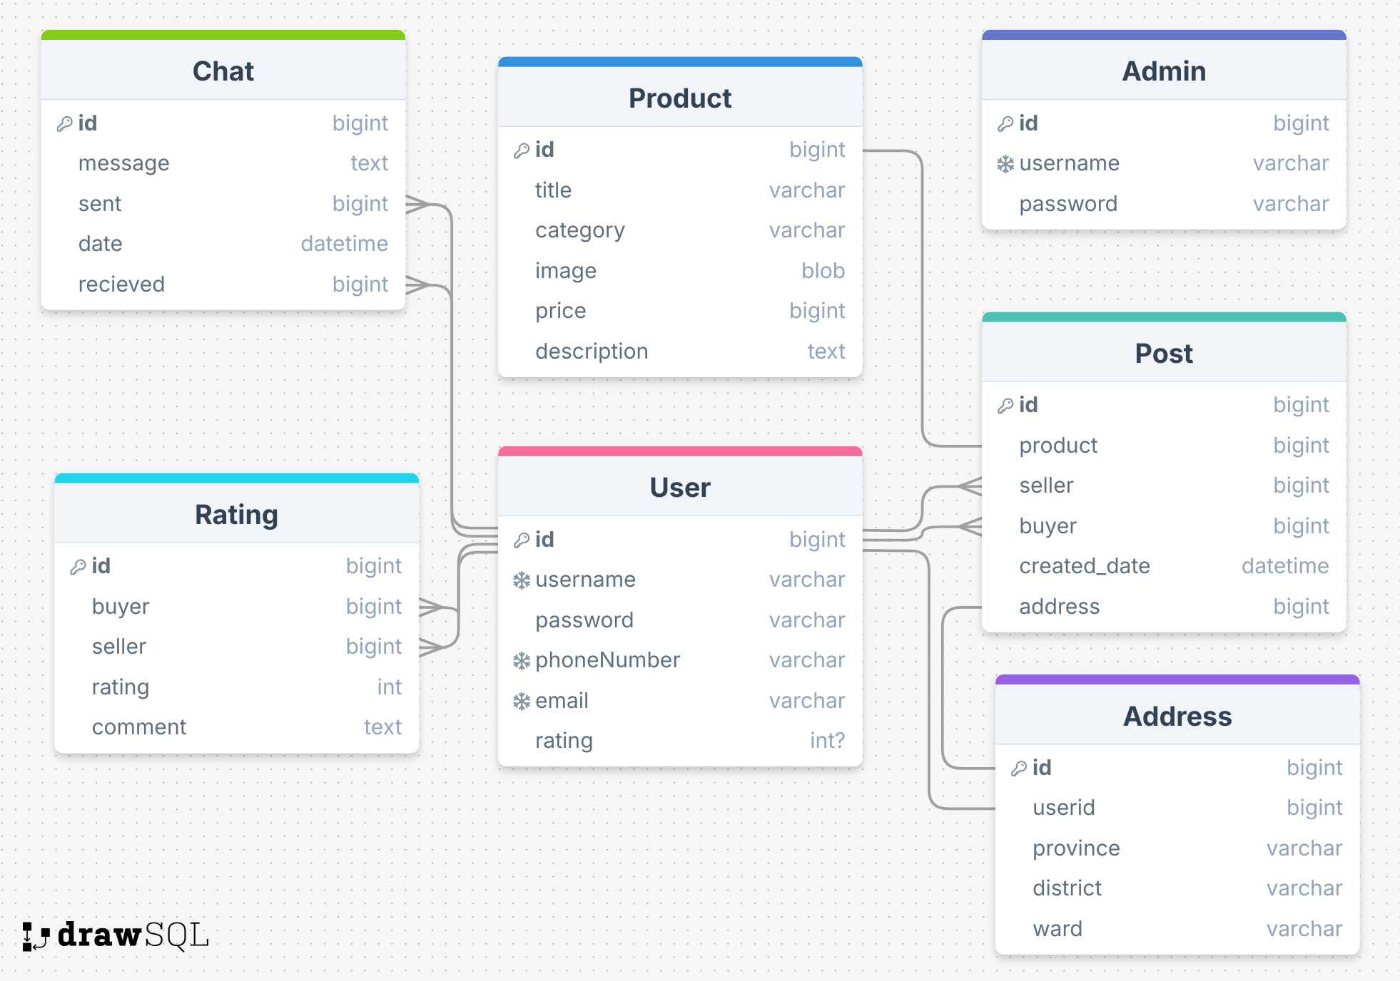

Bảng User

| STT | Tên thuộc tính | Kiểu | Ràng buộc |
| --- | --- | --- | --- |
| 1 | id | BIG INT | PK, NOT NULL |
| 2 | username | VARCHAR(255) | UNIQUE, NOT NULL |
| 3 | password | VARCHAR(255) | NOT NULL |
| 4 | phoneNumber | VARCHAR(255) | NOT NULL |
| 5 | email | VARCHAR(255) | UNIQUE, NOT NULL |
| 6 | rating | INT |  |

Bảng Admin

| STT | Tên thuộc tính | Kiểu | Ràng buộc |
| --- | --- | --- | --- |
| 1 | id | BIG INT | PK, NOT NULL |
| 2 | username | VARCHAR(255) | UNIQUE, NOT NULL |
| 3 | password | VARCHAR(255) | NOT NULL |

Bảng Product

| STT | Tên thuộc tính | Kiểu | Ràng buộc |
| --- | --- | --- | --- |
| 1 | id | BIG INT | PK, NOT NULL |
| 2 | title | VARCHAR(255) | NOT NULL |
| 3 | category | VARCHAR(255) | NOT NULL |
| 4 | image | BLOB | NOT NULL |
| 5 | price | BIG INT | NOT NULL |
| 6 | description | text | NOT NULL |

Bảng Post

| STT | Tên thuộc tính | Kiểu | Ràng buộc |
| --- | --- | --- | --- |
| 1 | id | BIG INT | PK, NOT NULL |
| 4 | product | BIG INT | FK, NOT NULL |
| 5 | seller | BIG INT | FK, NOT NULL |
| 6 | buyer | BIG INT | FK, NOT NULL |
| 10 | created_date | DateTime | NOT NULL |
| 11 | address | BIG INT | FK, NOT NULL |

Bảng Rating

| STT | Tên thuộc tính | Kiểu | Ràng buộc |
| --- | --- | --- | --- |
| 1 | id | BIG INT | PK, NOT NULL |
| 2 | buyer | BIG INT | FK, NOT NULL |
| 3 | seller | BIG INT | FK, NOT NULL |
| 4 | rating | INT | NOT NULL |
| 5 | comment | text | NOT NULL |

Bảng Chat

| STT | Tên thuộc tính | Kiểu | Ràng buộc |
| --- | --- | --- | --- |
| 1 | id | BIG INT | PK, NOT NULL |
| 2 | sent | BIG INT | FK, NOT NULL |
| 3 | received | BIG INT | FK, NOT NULL |
| 4 | message | text | NOT NULL |
| 5 | date | DateTime | NOT NULL |

Bảng Address

| STT | Tên thuộc tính | Kiểu | Ràng buộc |
| --- | --- | --- | --- |
| 1 | id | BIG INT | PK, NOT NULL |
| 2 | user | BIG INT | FK, NOT NULL |
| 3 | province | VARCHAR(255) | NOT NULL |
| 4 | district | VARCHAR(255) | NOT NULL |
| 5 | ward | VARCHAR(255) | NOT NULL |